软件安装：

打开文件路径MobileHCI\app\release，将apk文件下载到手机中安装即可运行。

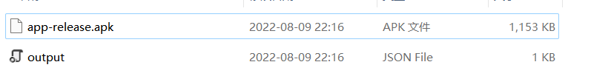

软件使用：

点击查找和连接将智能眼镜与软件连接起来：

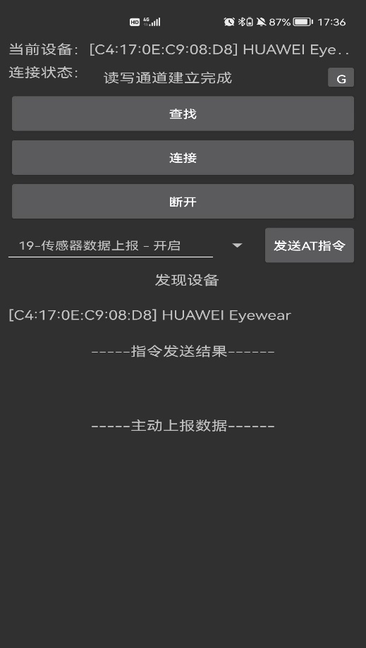

开启数据上报：

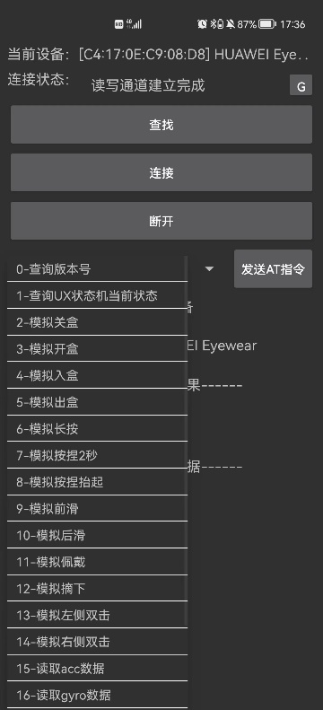

数据上报时会显示上报的数据以及计算出来的用户头部姿态：

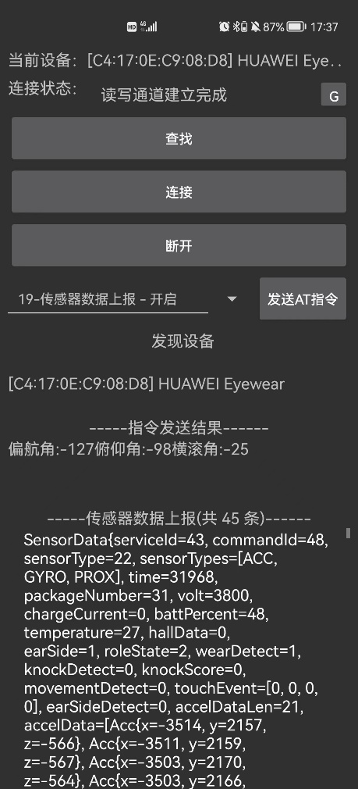

关闭数据上报：

